**2017产品经理白皮书**

2018-01-31 来源：[人人都是产品经理](http://www.woshipm.com/it/925986.html" \t "_blank) 作者：人人都是产品经理 分类：[新鲜干货](http://www.yixieshi.com/it)



　　2017 年，是互联网行业跌宕起伏的又一年。柯洁惨败AlphaGo、微信小程序上线、乐视事件持续发酵、王者荣耀和吃鸡的火爆、共享单车行业洗牌、阿里双十一交易额再创新高…..在行业的动荡与发展背后，产品经理从业者又悄然发生了哪些变化呢?

　　作为国内最大的产品经理社区，我们每年都会围绕产品经理群体所产生大数据进行调研和分析，精心分析行业发展现状并提出应对策略，最终产出了这份产品经理白皮书，希望能给产品经理们的职业规划和发展带来一点思考。

　　精华导读

　　90后已经成为产品经理的主力军，80后的产品经理在职场上面临的竞争将更加激烈。

　　近70%的产品经理都是出于热爱产品岗位、看好职业发展前景而选择入行，产品行业的发展前景光明。

　　随着行业的迅速发展，企业对产品经理的职业技能要求越来越高，产品经理对职位的认知和理解也在不断提升。产品规划和架构、技术、运营、团队管理能力成为了产品经理们最关注的职场技能。

　　北上广深杭依旧为产品经理扎堆的热门城市，集中了行业70% 以上的产品经理;成都、武汉、南京的互联网行业正在快速崛起，也是不错的就业城市选择。

　　一、行业现状

　　1.90 后已经成为产品经理主力军

　　90后已经成为产品经理的主力军。面对这一批生力军的加入，80后的产品经理在职场上面临的竞争将更加激烈，需要不断学习以确保自身的竞争力。

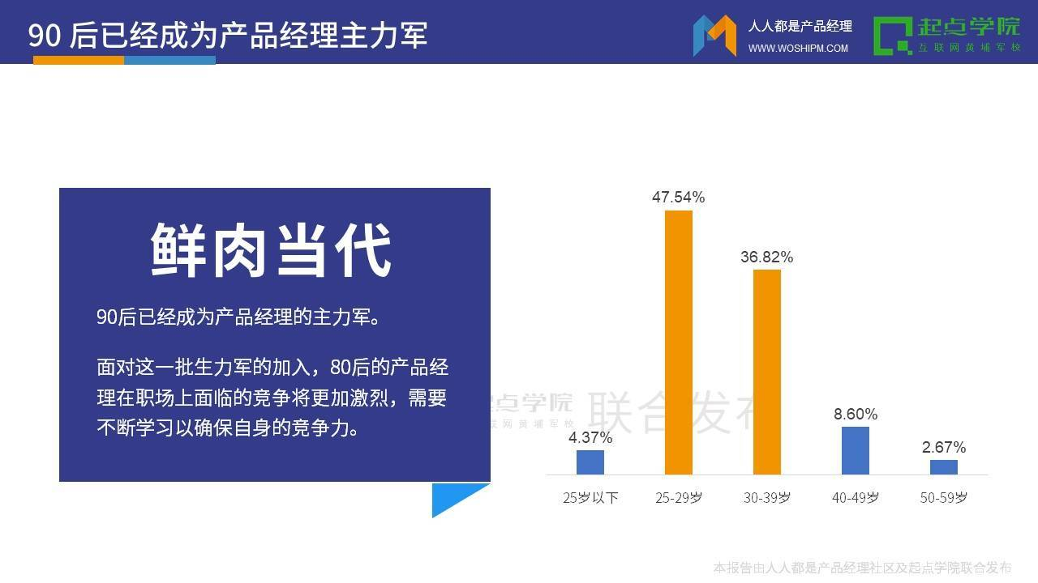

　　2. 男女搭配，干活不累

　　从事产品行业的女性比例逐年上升，2017年占比39%;相信这个比例在未来几年会继续保持上升趋势。男女搭配，干活不累。

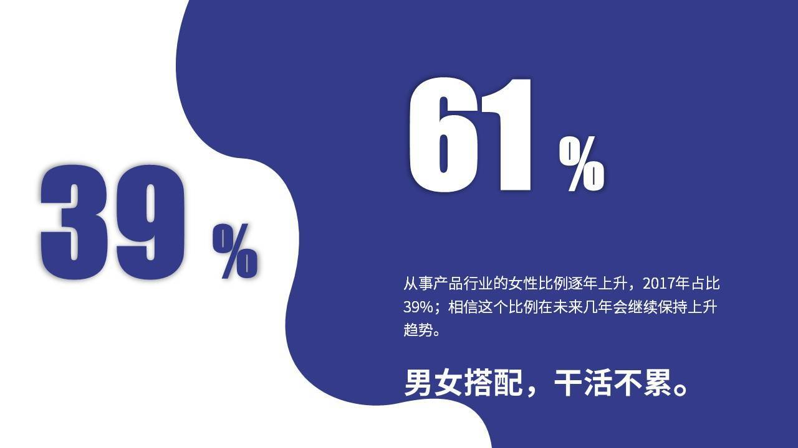

　　3. 本科学历超过80%，专科学历不足10%

　　相较于互联网其他职位，产品经理的学历门槛相对较高，本科占比83.6%，硕博占比9.3%。随着95后逐渐毕业新鲜出炉，不断涌入产品行业，本硕博学历占比会进一步提升。

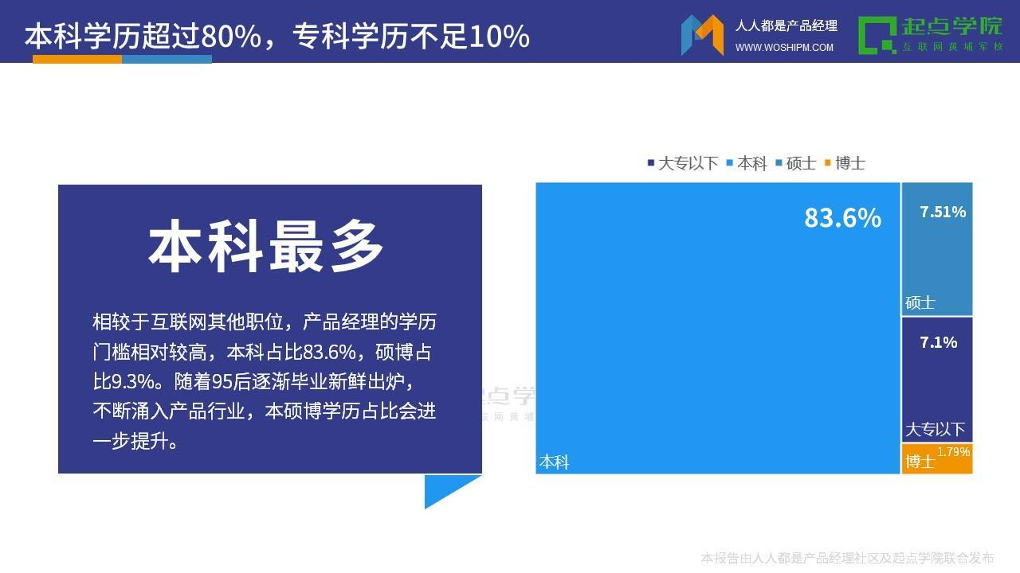

　　4. 你是单身 or 已婚 ?

　　北京地区有超过50%的产品经理都是单身状态，紧接其后的是深圳，竞争激烈的环境以及高涨的房价，或许是导致北深两地的产品经理单身的主要原因，有点扎心。而杭州有42.3%的产品经理都处于热恋中，看来江南水乡可真是个好地方啊。

　　快过年了，一群单身的产品狗回家估计有点头疼。

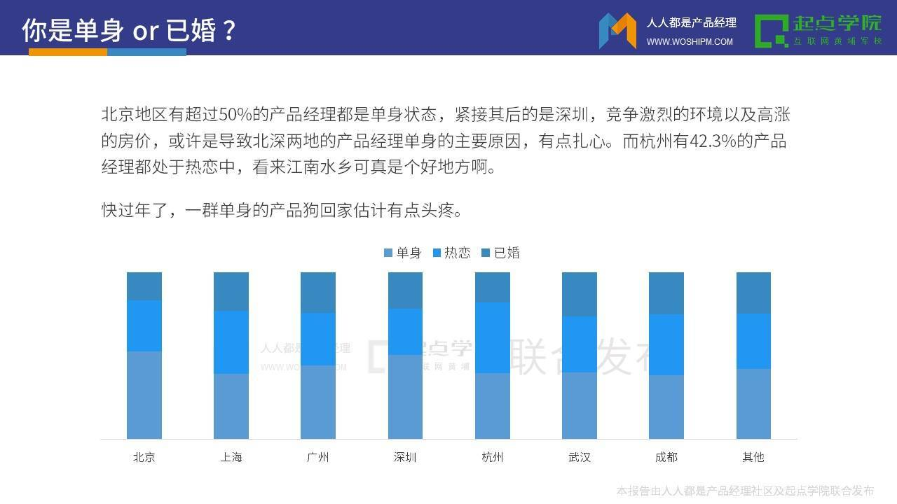

　　5. 产品经理使用的手机系统

　　谁说80~90%的产品经理都只用iPhone的?实际上并非如此，使用Andriod和iOS系统的各占一半。

　　随着硬件质量和配置的提升，安卓的流畅度问题得到了较好的解决，其功能多样性及个性化也吸引了越来越多的产品经理使用。

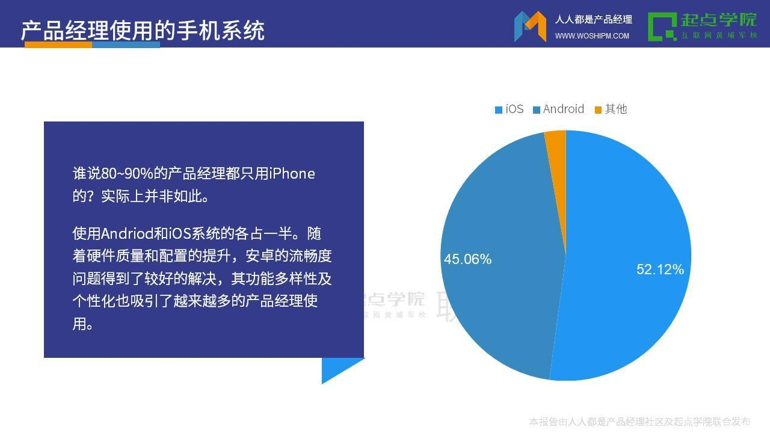

　　6. 产品经理最爱使用的手机品牌

　　产品经理最爱的手机品牌 TOP 8 依次为苹果、小米、华为、魅族、三星、锤子、OPPO 和VIVO;除了锤子，其他品牌与现有手机市场占有率差距不大。看来产品经理们都怀有一颗情怀的心~

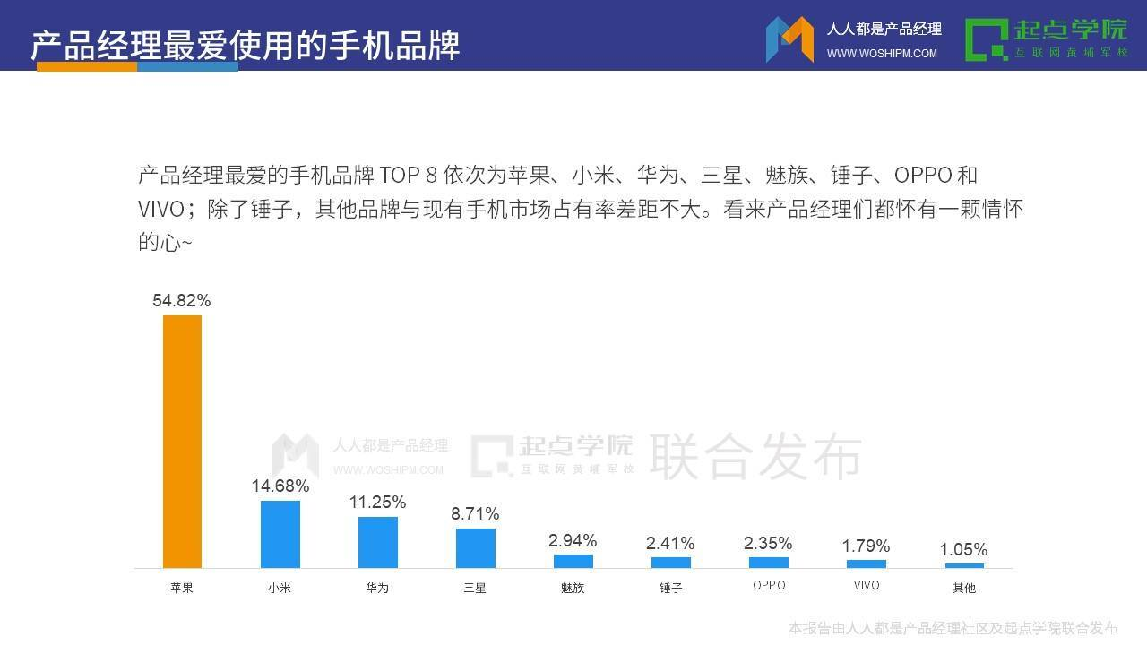

　　7. 扎堆北上广深杭

　　如图所示，北上广深杭依旧为产品经理扎堆的热门城市，集中了行业70% 以上的产品经理;成都、武汉、南京的互联网行业正在快速崛起，也是不错的就业城市选择。

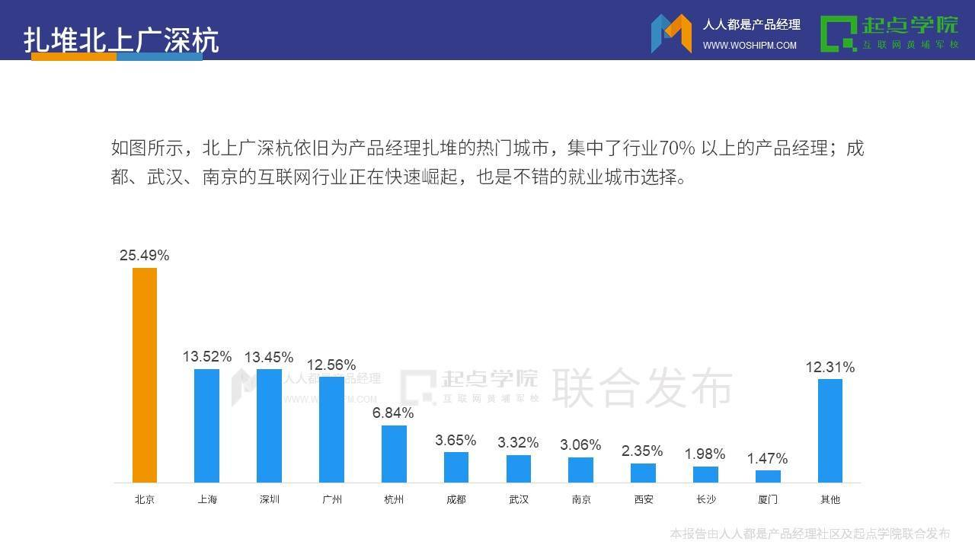

　　8. 热爱产品岗、看好发展前景为入行主因

　　近70%的产品经理都是出于热爱产品岗位、看好职业发展前景而选择入行。大家的职业目标愈发清晰，对职业的选择更加谨慎，这也从侧面反映出产品行业的发展前景光明。受亲朋好友推荐而选择入行的产品经理比例有所上升，说明产品经理这一职业逐渐被大众所认知和了解。

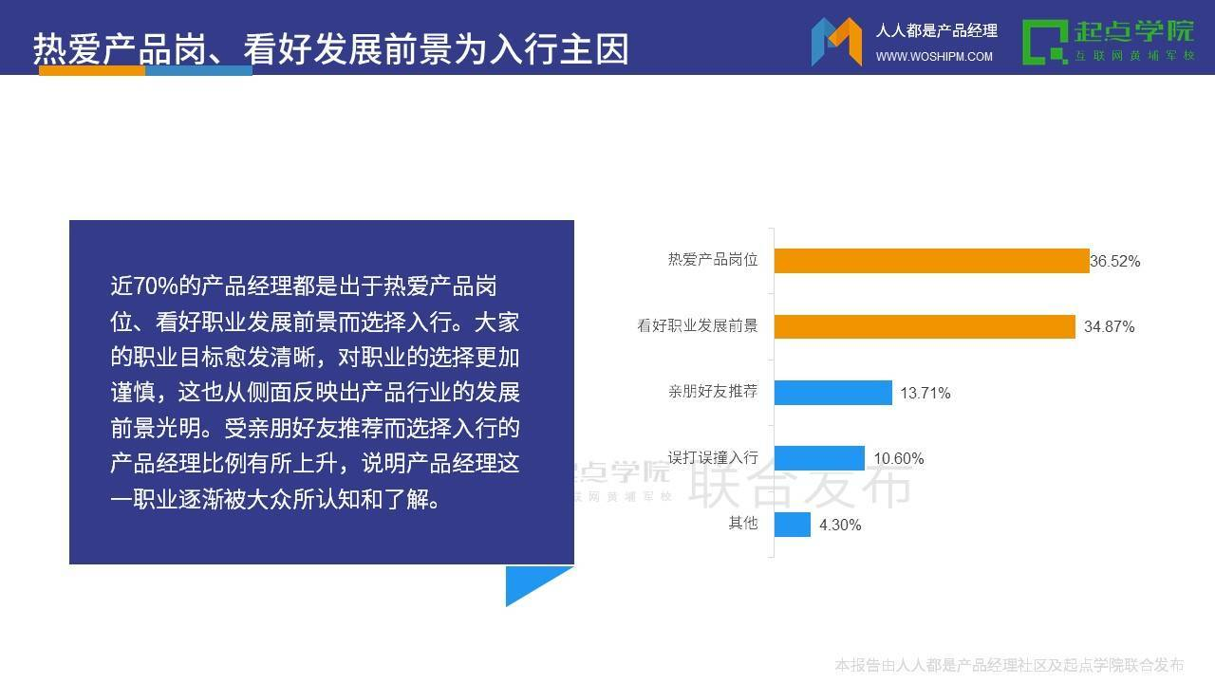

　　9. 大家都在这些行业“搬砖”

　　从事电商、教育(含知识付费)、金融行业的产品经理最多，智能硬件、数据服务等领域的产品经理数量也相对较多，对比去年呈上涨趋势。

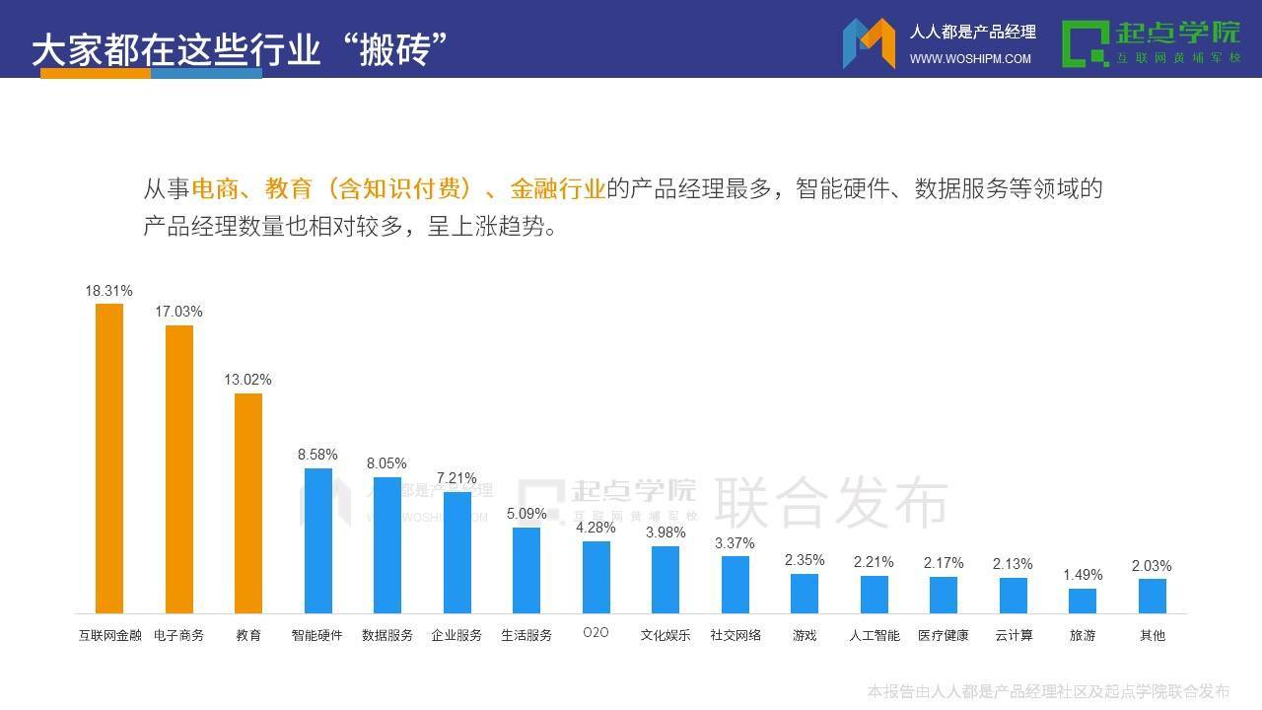

　　10. 产品经理从事的企业规模

　　50人以下规模的小型企业占了半数，比例达52%;1000人规模以上仅占3.2%。绝大部分的产品经理都在中小型公司工作，十分具有拼搏精神。

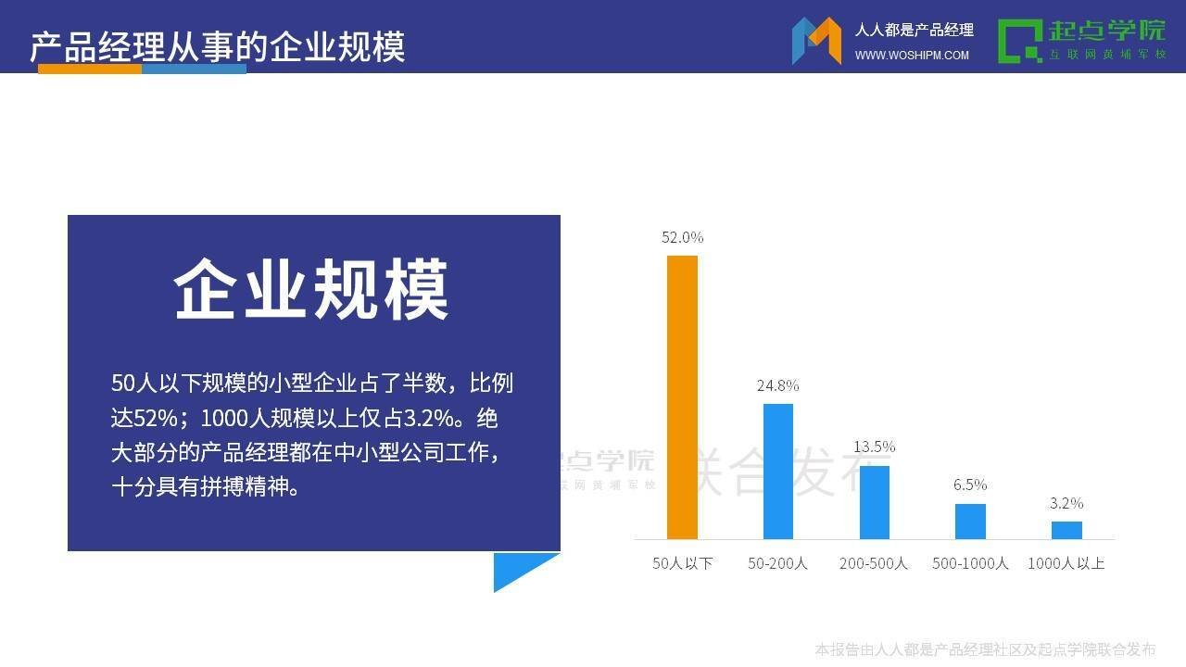

　　11. 帝都和魔都的产品经理最能赚钱

　　北京和上海的产品经理最能赚钱，仅有11%左右的月入在6k以下;深圳次之，近年来在深圳工作的产品经理薪资在逐步提升，有望赶上北京和上海。

　　广州和南京的产品经理相对较“穷”，月入6k以下的近20%。看看你拖后腿了没?

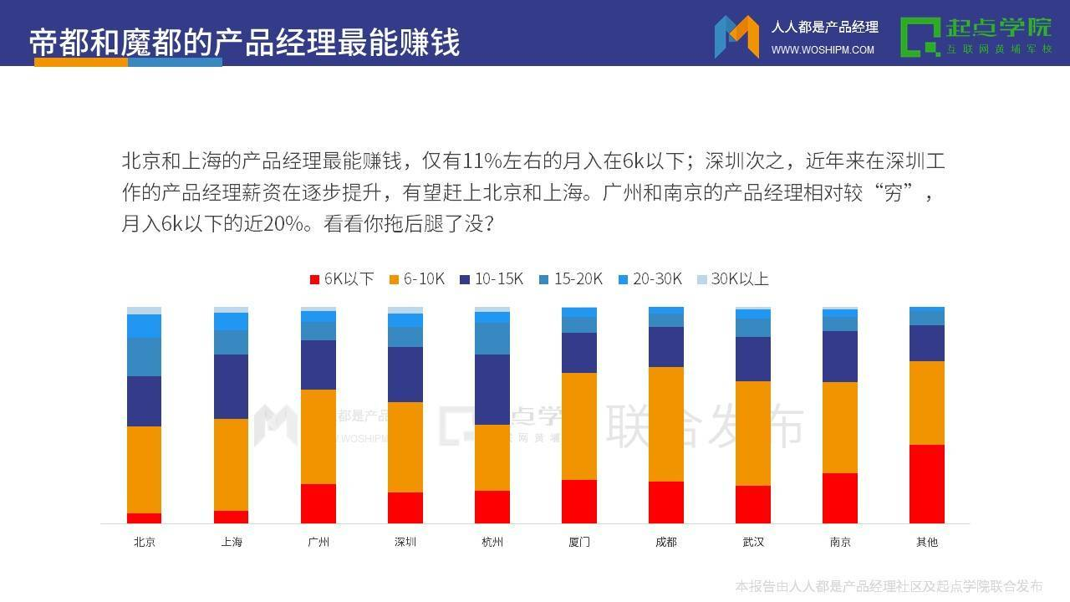

　　12. 加班就是“命”

　　超过80%的产品经理都要加班，一周加班2~3天是常态，近20%的产品经理几乎每天都加班。

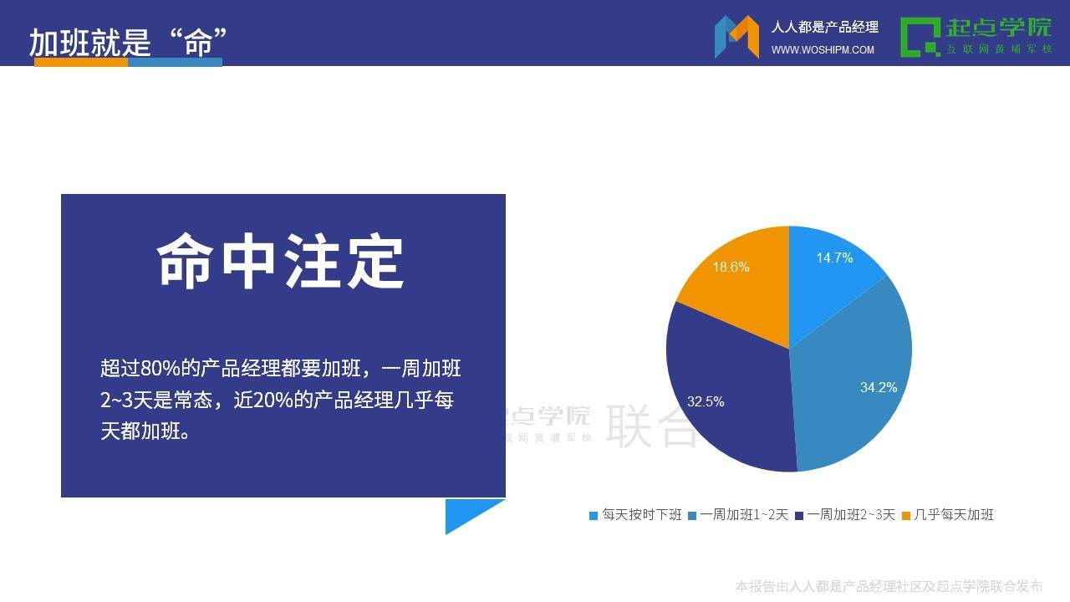

　　北京和深圳的产品经理当之无愧的加班狂人，有20%几乎每天加班;成都、广州的产品经理最安逸，超过30%都是每天准时下班打卡。

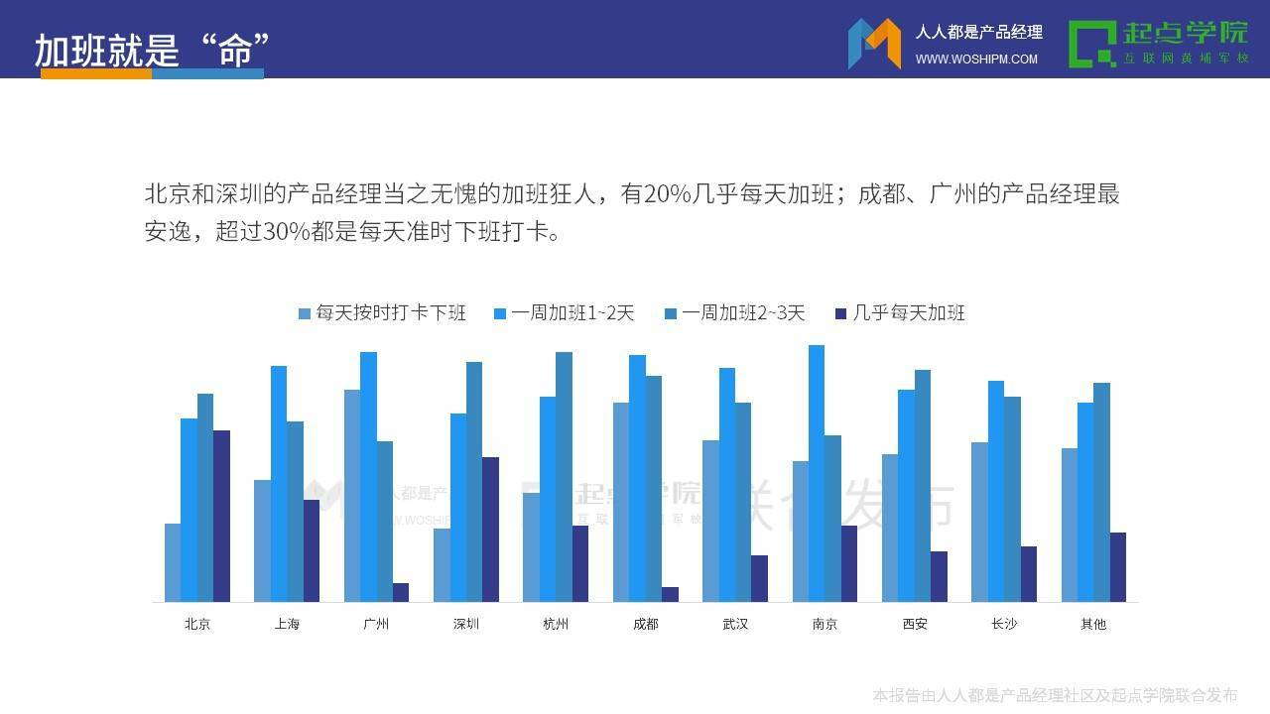

　　13. 互金和电商行业加班最狠

　　加班强度最高的TOP 5行业为互金、电商、教育(含知识付费)、数据服务、文娱;其中，互金行业有35.4%的产品经理每周工作时长在60h以上，“劳模”形象当之无愧。教育行业的加班程度冲到排行榜前三，与近年来知识付费的火热不无关系。

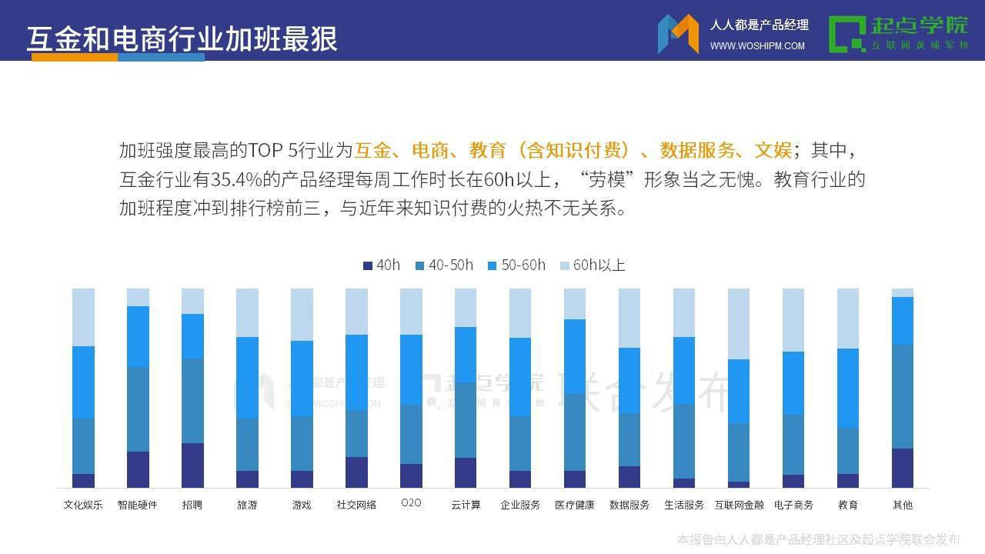

　　14. 产品经理日常三连：撕逼、开会、写文档

　　产品经理的日常中，32%工作为内部沟(si)通(bi)，21.3%为开会，13.2%为写文档。开会、与技术沟(si)通(bi)、和老板沟通是产品经理最头疼又糟心的事情。工作日常若是被大量与自己无关的会议充斥着，与技术每天都在撕逼，还跟了个不讲道理的老板，一次性集齐以上三颗龙珠，产品经理即可祭天了。

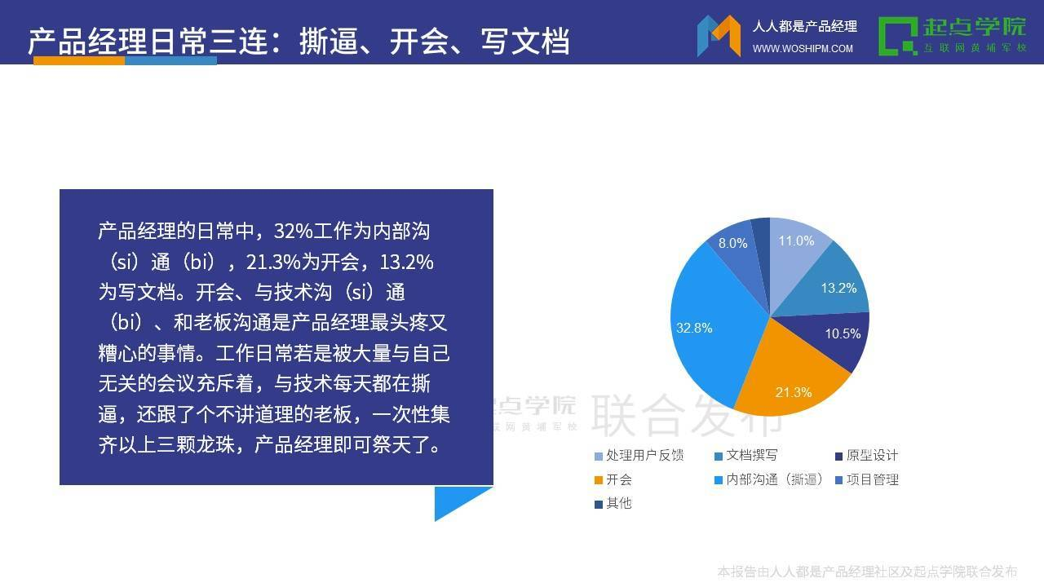

　　15. 小公司注重执行，大公司最爱开会

　　所在公司的规模大小直接影响了产品经理的日常工作占比，中小规模的产品经理日常干得最多的是处理用户反馈、内部沟通、推进项目;规模较大公司的产品经理的日常则是开会、写文档、原型设计占比较大。

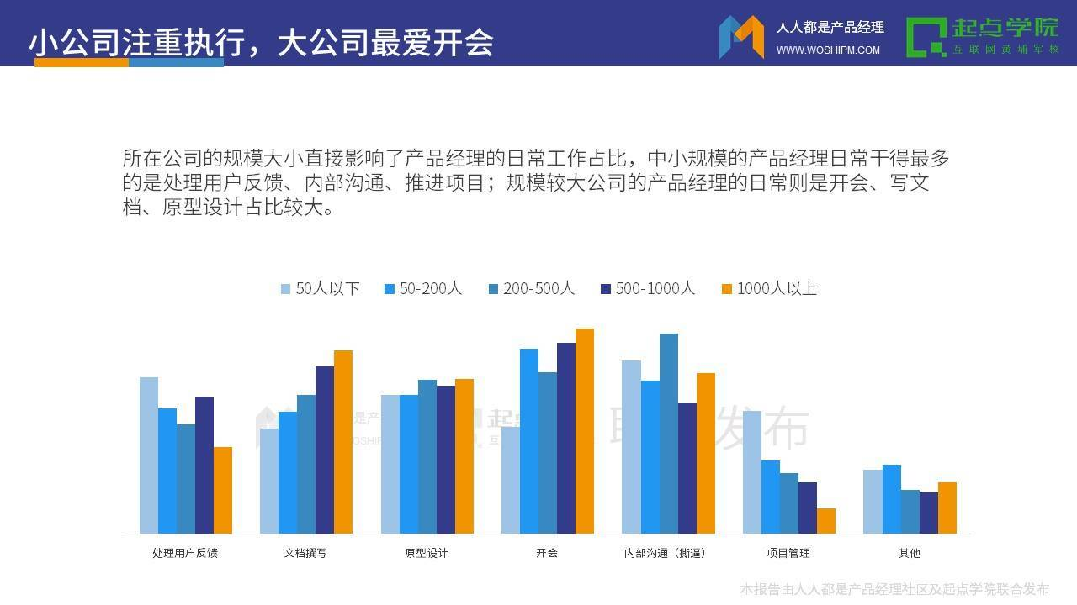

　　16. 技能单一、闭门造车将会被淘汰

　　在产品经理现阶段最想提升的能力调查中，产品规划和架构、技术、运营、创新能力成为了产品经理们最关注的职场技能。随着行业的迅速发展，企业对产品经理的职业技能要求越来越高，产品经理对职位的认知和理解也在不断提升，技能单一、闭门造车的产品经理已不再适合行业发展所需。

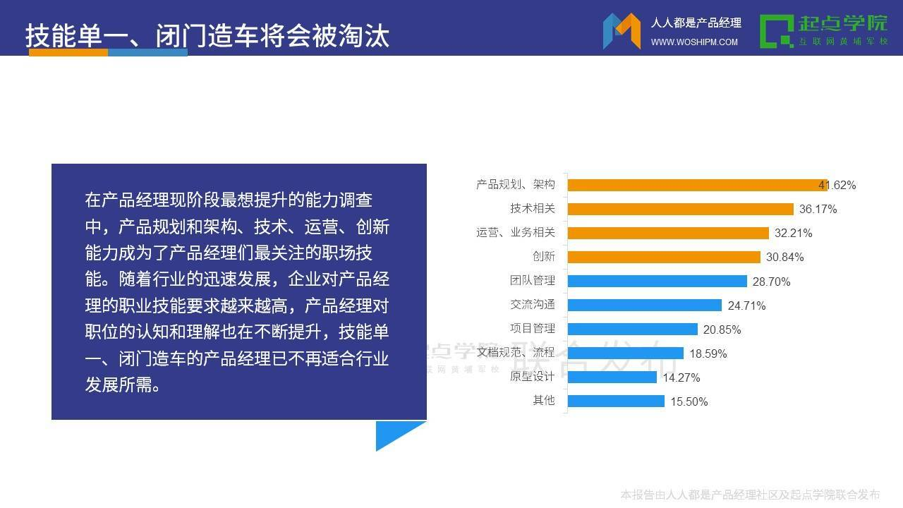

　　17. 菜鸟更爱折腾，老司机趋于安稳

　　产品经理的离职率与从业年限成反比，工作年限越长，对职位投递越趋谨慎。

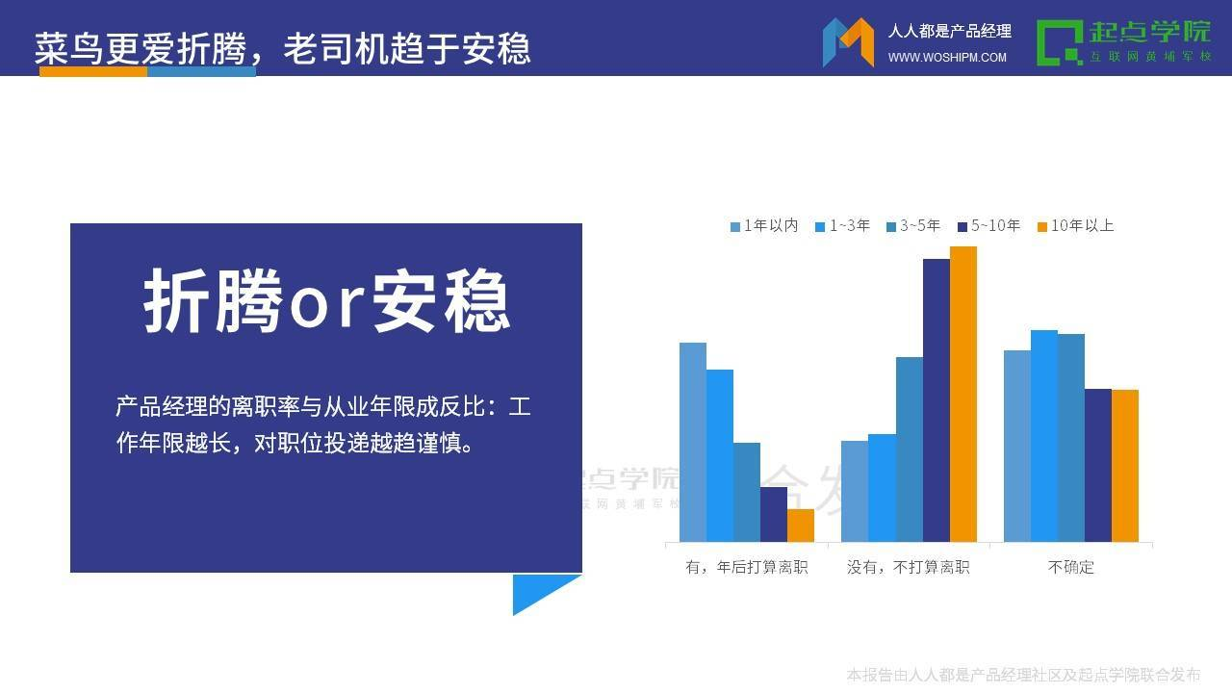

　　18. 资历越短，越躁动

　　年轻人频繁换工作可不好，面试前做好企业背景调查和岗位分析，认真对待每一份工作，注重积累和沉淀。

　　稳住，我们能赢!

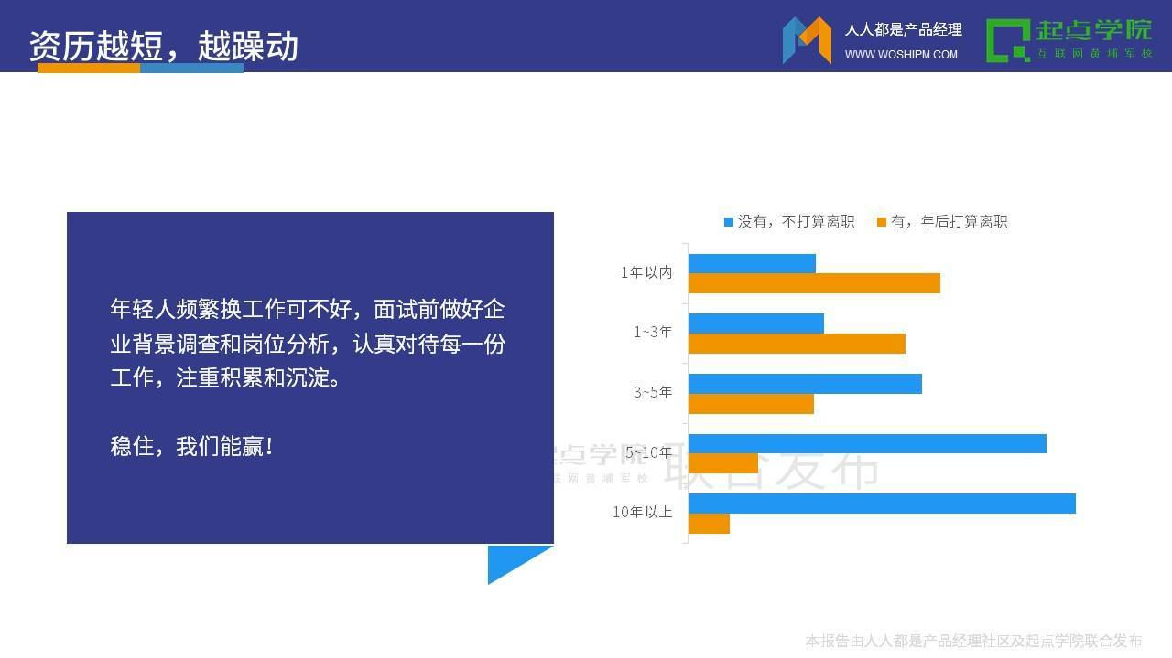

　　19. 离职率与公司管理制度成正相关

　　3年以下的产品经理考虑跳槽时，学习和提升为主要影响因素;5年以上的则对薪资、公司背景较为执着。公司管理制度是否合理是每一个阶段产品经理关注的重点，混乱的公司管理制度直接导致了产品经理们的离职。

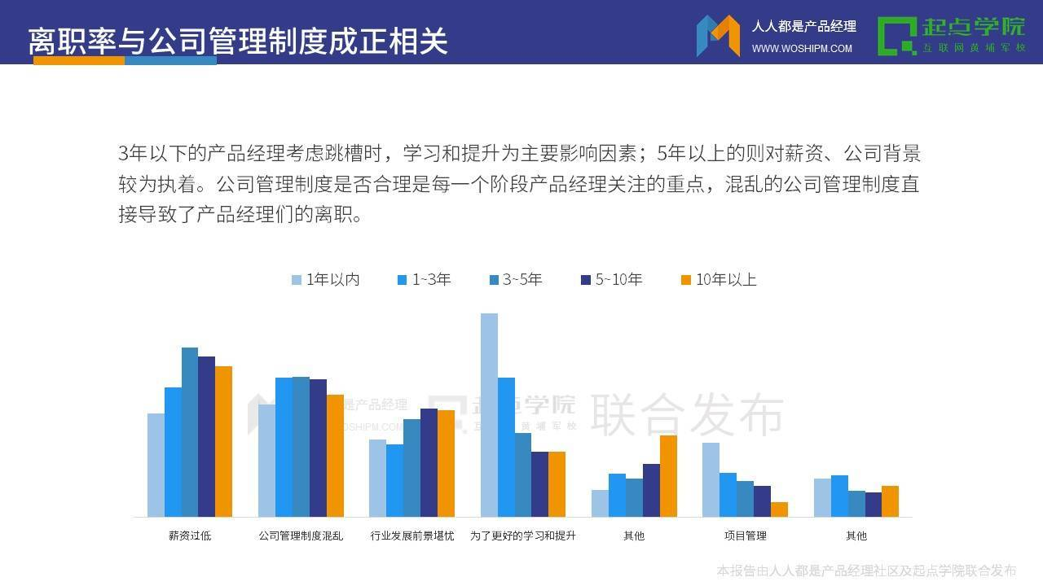

　　二、生存策略

　　1. 越加班，成长满意度越高

　　产品人成长满意度行业TOP 5依次为：互联网金融、教育(含知识付费)、数据服务、社交网络、电子商务。有趣的是：成长满意度高的行业，往往是加班严重的行业。看来加班是产品经理成长路上的“好”伙伴啊!

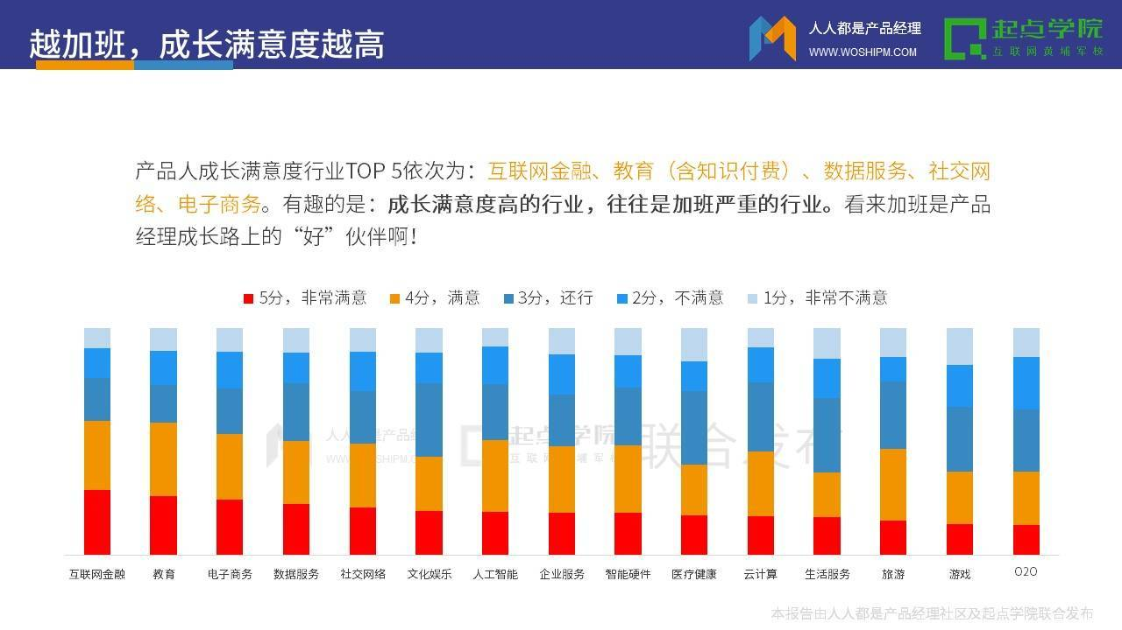

　　2. 产品经理的焦虑：越年轻，越焦虑

　　焦虑感最强烈的为1年以下(31%)、3~5年(26.8%)的产品经理。刚入行时产生的焦虑主要源于能力不足，而工作3~5年后的焦虑源于职业发展的瓶颈，此阶段的产品经理正处于从专业岗走向管理岗的转型中，需要提升对团队管理和规划能力。

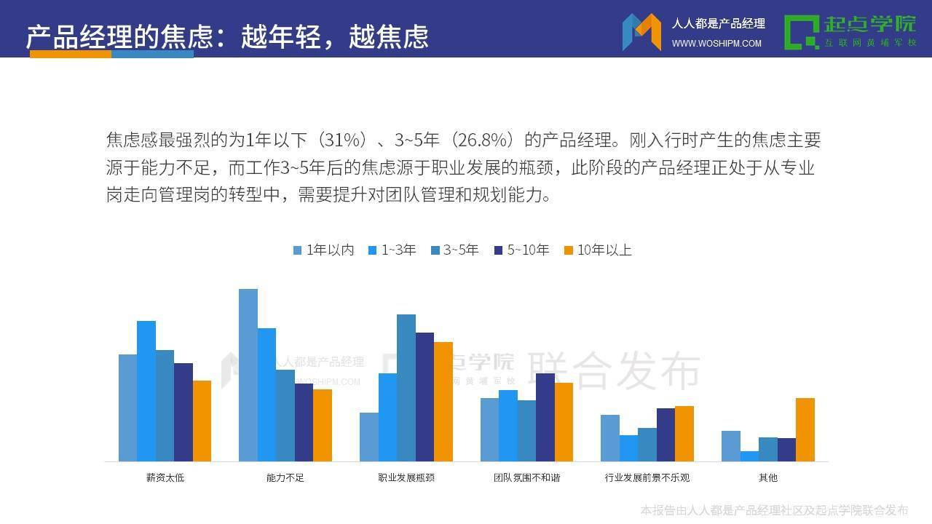

　　3. 主动学习，愿意撒币

　　20~29岁年龄段的产品经理最舍得“撒币”到学习上，平均每年花费3274元;紧跟其后的是30~39岁年龄段，平均每年花费3018元。在知识焦虑的时代，大家都十分注重自我提升，不断学习以避免被时代淘汰。

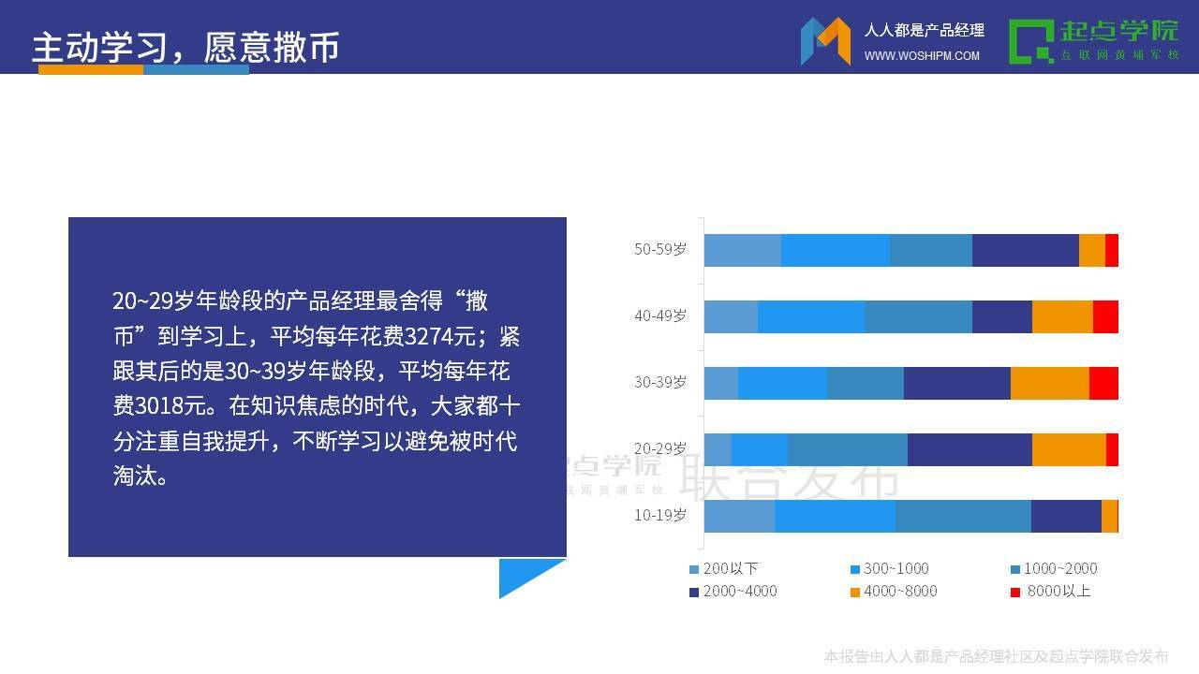

　　4. 主观能动性强，偏爱自学和参与课程

　　实践出真知，35.5%产品经理都是通过工作实践实现能力提升，33.9%是通过看书、自行搜罗资讯平台的免费内容学习。通过付费参与课程培训、线下活动的占50.4%，总体呈上升趋势，说明参与内容付费、课程培训、线下活动逐渐成为产品经理学习提升的重要途径。

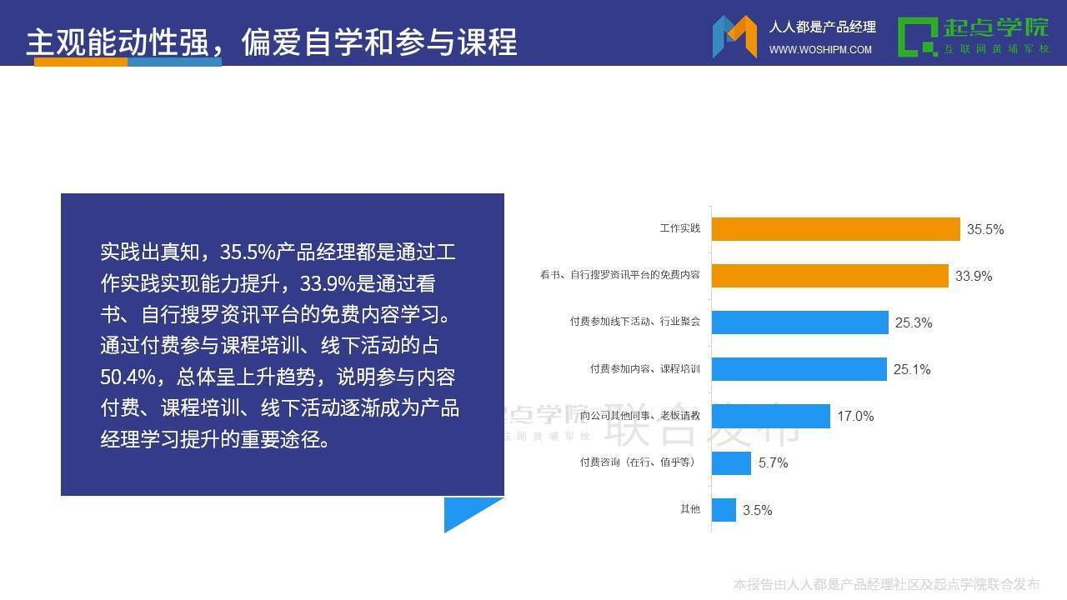

　　5. 未来5年大家最看好这些领域

　　大热的人工智能、新零售、教育等都是产品经理们未来5年较看好的行业发展领域。按照目前行业的发展趋势，产品经理们可以考虑选择往这几个领域进攻，说不定能抓住行业发展带来的新红利。

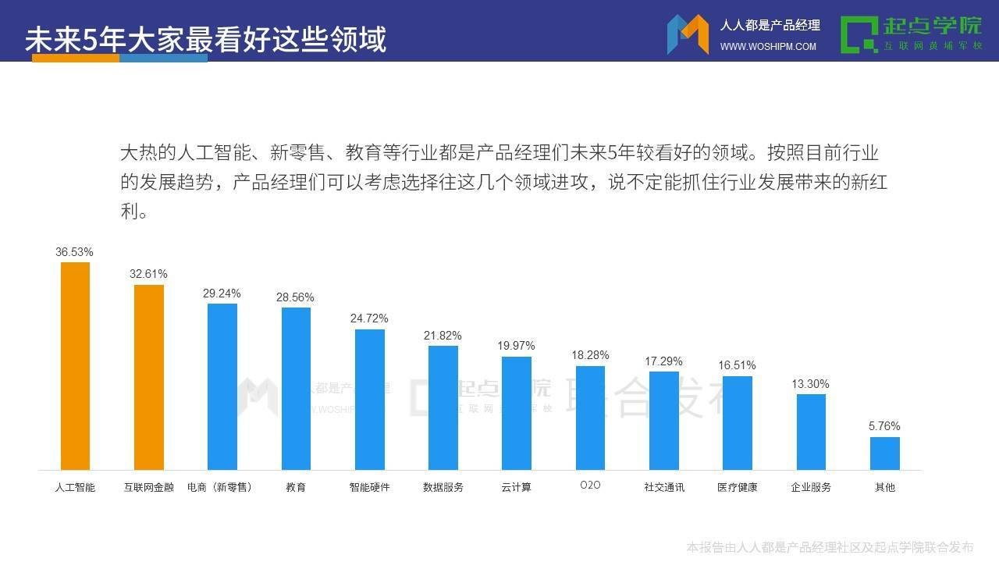

　　6. 未来发展

　　在这样的行业现状下，产品经理该如何制定生存策略，以更好的适应行业发展?

　　1. 能力强有梦想，首选北上广深杭

　　一线城市资源多氛围好薪资高，人才扎堆，竞争压力大，能力强又想拼搏的产品经理可以选择留在北上广深杭。相较于竞争激烈的北上广深杭，成都、武汉、南京的互联网行业目前正在快速崛起，也是不错的就业城市选择。

　　2. 聚焦高速发展的行业

　　随着新技术(区块链、物联网、增强现实等)的发展，产品经理应考虑选择在有发展前景的行业领域中深耕，比如大热的人工智能、新零售、教育行业等，抓住行业快速发展的新一轮红利。

　　3. 快速积累行业经验

　　处于快速成长阶段的产品经理，建议选择中小型企业，能得到的自主权利更大、实践机会更多一些，有利于成长学习，快速积累行业经验。

　　4. 注重自我投资

　　除了日常工作实践提升外，不要吝啬“撒币”于学习上，要知道个人能力和格局的提升所带来的薪资涨幅要远高于学习的成本哦。从数据上看，产品经理们越来越青睐于内容付费、课程培训学习，以快速实现能力的提升，提高自身竞争力。

　　三、行业展望

　　随着新零售、人工智能、区块链技术的发展，对传统的互联网产品进行赋能，在这样的行业发展趋势的驱动下，技术理解能力、对新事物的获取和探索能力、商业变现能力、以及行业的深入理解能力的产品经理会越来越吃香，这也是产品经理们倾向于深度培养的能力。仅依靠单纯的专业技能的产品经理，已经不足以改变和提升产品的竞争力。

　　然而现状是：大部分产品经理在纵向能力上一般都有优势，但横向能力一般都有所欠缺。

　　所以，产品经理们若想跟上市场发展的脚步，在保证纵向专业能力的前提下，必须对自身技能进行横向拓展。

　　1.多了解技术知识

　　懂技术的产品经理犹如会武术的流氓。在日常工作中可以自己动手写点小程序，锻炼技术思维;还有在提需求时遭程序猿告知无法实现时，厚着脸皮死缠烂打去追问到底是哪些具体问题解决不了，加深对技术知识的理解。

　　2. 培养商业思维、提升运营能力

　　在产品同质化的现象日益加重的情况下，想靠功能技术层面与竞争对手拉开距离也比较困难，产品经理不能局限于做产品功能的设计，更需要考虑产品是否能为企业带来直接的效益。此时商业思维以及运营能力就是关键。产品经理需要结合运营思维去设计产品，才能深入理解用户的需求，充分考虑并完善用户体验，为产品后续的变现环节打好基础。

　　3. 不要闭门造车

　　产品经理最重要的竞争力体现在创造力以及对行业的深入理解能力上。要想提升这两种能力，就不能闭门造车，必须保持好奇心，仔细观察生活、留意行业现象，独立思考并分析其问题的本质，长久积累下来自身的竞争壁垒就建立起来了。

　　最后

　　产品经理经常加班;

　　产品经理经常背锅;

　　产品经理经常被黑;

　　全因产品经理是“距CEO最近的职位”。

　　然而，产品经理肩负重任，注定要负重前行。陪伴着产品经历生老病死的每个阶段，尽自己最大所能去完善、去优化、去拯救、去挽留。在这个过程中有笑有泪，与产品一同成长，互相成就。

　　在被外界所不理解甚至嘲笑时，一笑而过吧，燕雀安知鸿鹄之志哉?

　　坚持自己的选择，相信产品的力量，时间会让你我发光。

　　番外

　　写下这段话时，刚好是北京时间23点整，我司的产品经理还在跟技术讨论功能实现的问题，为了项目尽快上线已经连续加班一周了，大家都很苦逼，也很努力。

　　如今行业发展迅速，更考验大家的学习和成长能力，也会给予我们更多的可能。

　　产品修行的路上你不是孤单一人，我们一起奋斗，一起加油!

　　关于本报告数据

　　本报告数据来源于：

　　1，人人都是产品经理、起点学院、秒聘网等平台的内部运营数据;

　　2，人人都是产品经理的318个产品经理社群数据;

　　3，人人都是产品经理、起点学院的友盟、百度统计 数据进行分析;

　　4，并通过问卷调研、用户访谈方式收集有效样本形成反馈。

　　报告总策划：喜欢玩小鲁班的 人人都是产品经理、起点学院创始人兼CEO @老曹

　　报告撰写：玩蔡文姬老坑人的 人人都是产品经理媒体团队美女小姐姐 @ Ceclia

　　高清完整版PPT下载地址：https://pan.baidu.com/s/1kWCzmZl

本文链接: <http://www.yixieshi.com/105840.html> (转载请保留